# 概述

Node是基于Arduino的物联网节点平台。该平台配合SeeedStudio的Grove电子模块系列和Xbee等通讯模块，用户可以快速地组建智能家居网络，并实现一定逻辑控制。使用Node平台来实现一个智能家居系统，例如远程人体监测报警、远程测距等，将变得非常方便和容易。

Node分为Atom.Node和Cloud.Node。

Atom主要用于局域网的通信。Atom通过Xbee或RFbee等无线模块进行相互通信，通信可靠，通讯距离高达100m；在配置上，用户使用Seeed Studio公司开发的基于Android平台的App，使用可见光通信的方式对Atom进行配置，配置过程简单直观；在使用上，Atom可以被单独使用来实现简单的IFTTT功能，也可以配对使用以实现远程无线控制和监控功能。

Cloud配备Xbee接口以及Wi-Fi功能，所以Cloud除了可以与Atom通信之外，也可以与互联网进行通信。配合Cloud，用户可以很方便的将Atom采集到的信号数据等上传至云端，或从云端对Atom进行简单控制。这将是一个很方便易用的智能家居解决方案。

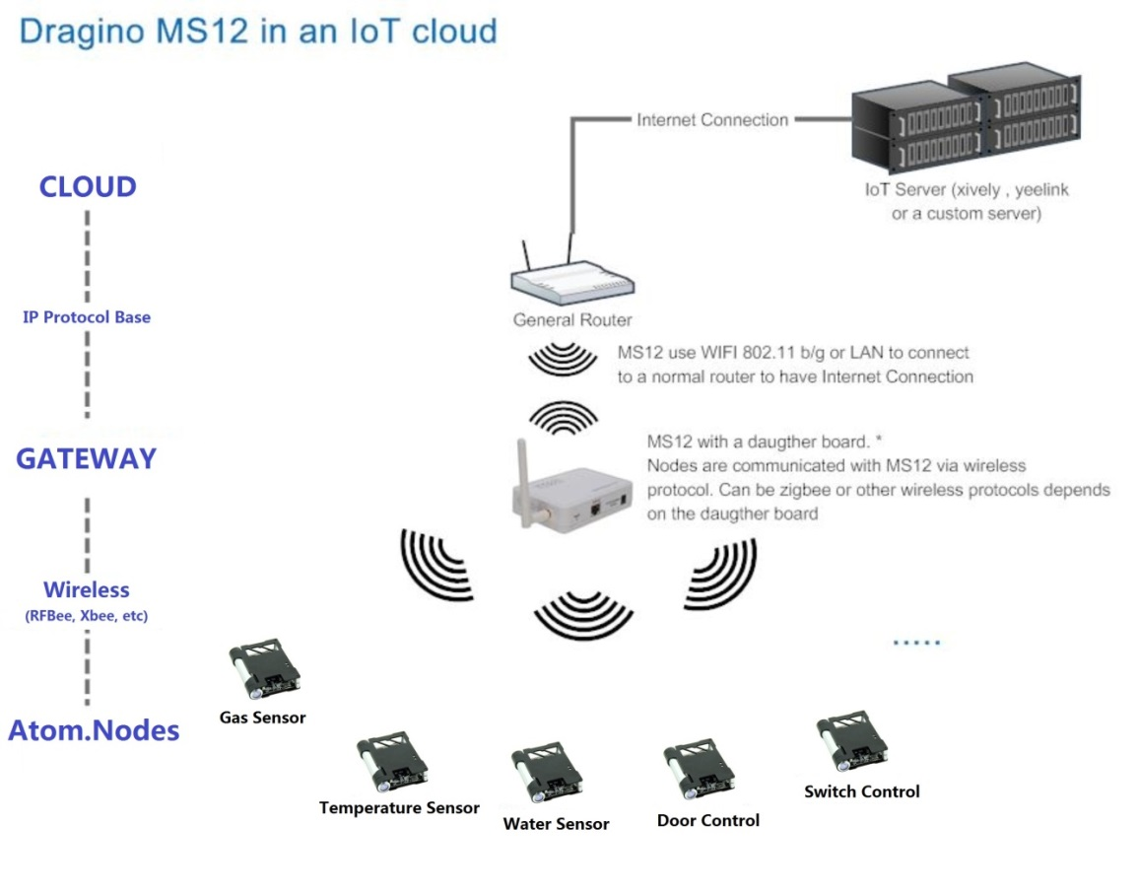

# 注册Yeelink账号

登录Yeelink网站，<www.yeelink.net> ，如果没有账户，点击右上角新用户注册，完成注册。如果已经有Yeelink账户，直接登录。

登录后看到以下页面：

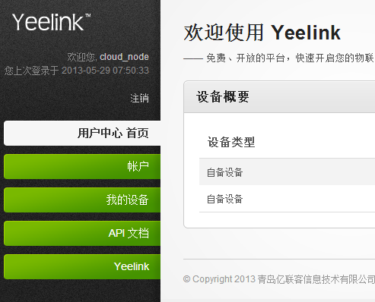

点击账户->我的账户设置，弹出：

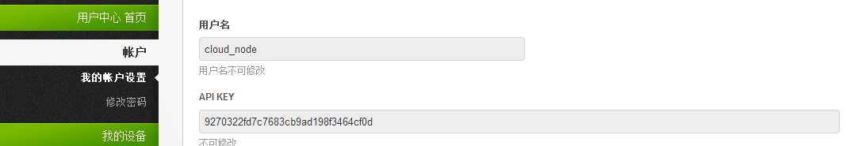

可以看到一些基本的账户信息，其中APIKEY在Dragino网页配置的时候需要用到。

# 配置Cloud.Node

通过网线连接Dragino和PC，网页输入<192.168.255.1>，登录到Dragino配置页面。

## 传感器设置

点击Sensor选项：

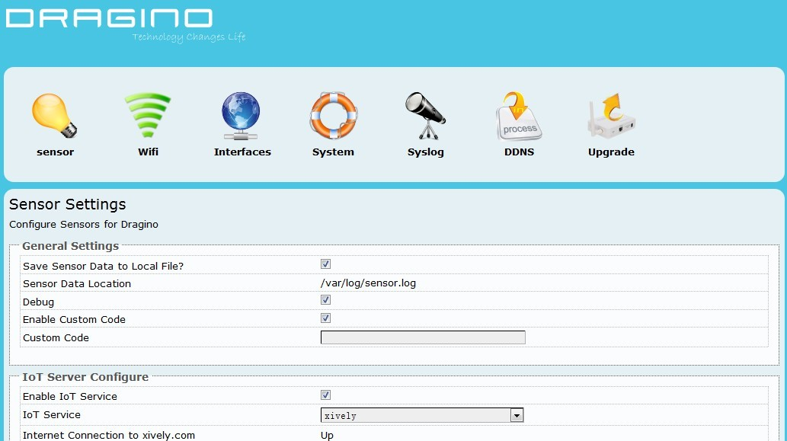

**General Settings**:

* **Save Sensor Data to Local File**:是否把传感器数值保存到本地文件
* **Sensor Data Location**: 如果勾选上面的选择，则传感器数据保存到/var/log/sensor.log
* **Debug**: 是否开启调试模式，勾选该选择可以在Syslog里面看到调试信息

注：详细的信息可以参见Cloud.Node APPLICATION NOTE 文档

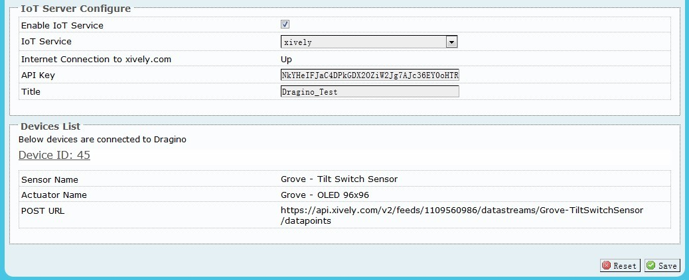

**IoT Server Configure:**

* **Enable IoT Service:** 是否开启云端服务
* **IoT Service:** 选择云端服务器，Yeelink或Xively
* **API Key:** 第一章提到的APIKEY，注册帐号时生成
* **Title:** 上传到云端的设备名称前缀

**Devices Lids:**

**已添加的设备列表**

## Wi-Fi Settings

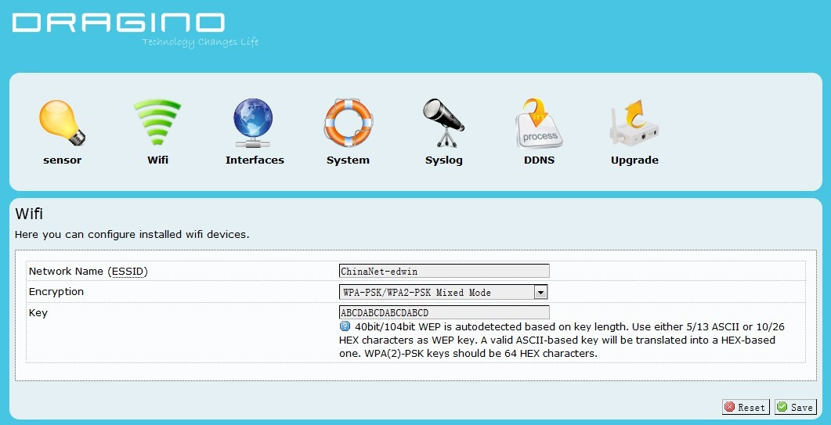

**Wi-Fi Settings:**

* **Network Name(ESSID):** 输入Wi-Fi的SSID
* **Encryption:** 加密方式
* **Key:** 密码

至此，Cloud已经可以工作了，只要开启Atom.Node，Cloud接收到数据之后，就会自动在云端创建设备，并且把数据推送。

# 配置使用Atom

# 登陆Yeelink查看数据

# 一个使用例子